Resolución del Pleno del Instituto de Transparencia, Acceso a la Información Pública y Protección de Datos Personales del Estado de México y Municipios, con domicilio en Metepec, Estado de México, de fecha tres de marzo de dos mil veintidós.

VISTO el expediente formado con motivo del Recurso de Revisión 00042/INFOEM/IP/RR/2022, promovido por el XXXXXXXXXXXXXXXXXX, a quien en lo sucesivo se le denominará como EL RECURRENTE, en contra de la respuesta del Ayuntamiento de Ixtlahuaca, a quien en lo sucesivo se le denominará como EL SUJETO OBLIGADO, se procede a dictar la presente resolución con base en lo siguiente:

RESULTANDO

I. En dieciséis de diciembre de dos mil veintiuno, EL RECURRENTE presentó a través del Sistema de Acceso a la Información Mexiquense, en lo subsecuente EL SAIMEX ante EL SUJETO OBLIGADO, la solicitud de acceso a la Información Pública, a la que se le asignó el número de expediente 00257/IXTLAHUA/IP/2021, mediante el cual requirió, lo siguiente:

“SOLICITO AL SUJETO OBLIGADO ME INFORME QUE UNIDAD ADMINISTRATIVA SE ENCARGA DE LAS ENAJENACIONES DE BIENES MUEBLES Y DE QUÉ DIRECCIÓN GENERAL DEPENDE DICHA UNIDAD ADMINISTRATIVA.” (Sic).

MODALIDAD DE ENTREGA: Vía Sistema de Acceso a la Información Mexiquense (SAIMEX).
II. En fecha diecisiete de diciembre de dos mil veintiuno, EL SUJETO OBLIGADO dio respuesta a las solicitudes de información en los siguientes términos:
“Folio de la solicitud: 00257/IXTLAHUA/IP/2021
Ixtlahuaca de Rayón; México, a 17 de Diciembre de 2021 XXXXXXXX XXXXXX P R E S E N T E Por medio del presente me permito enviarle un cordial y afectuoso saludo, al mismo tiempo y en atención a su solicitud 0257/IXTLAHUA/IP/2021 de fecha dieciséis de diciembre de dos mil veintiuno; donde solicita lo siguiente: “SOLICITO AL SUJETO OBLIGADO ME INFORME QUE UNIDAD ADMINISTRATIVA SE ENCARGA DE LAS ENAJENACIONES DE BIENES MUEBLES Y DE QUÉ DIRECCIÓN GENERAL DEPENDE DICHA UNIDAD ADMINISTRATIVA.....”; al respecto refiero que de acuerdo al artículo 12 de la Ley de Transparencia y Acceso a la Información Pública del Estado de México y Municipios, que a la letra dice: “…Los Sujetos Obligados sólo proporcionarán la Información Pública que se les requiera y que obre en sus archivos y en el estado en que ésta se encuentre. Lo obligación de proporcionar información no comprende el procesamiento de la misma, ni el presentarla conforme al interés del solicitante; no estarán obligados a generarla, resumirla, efectuar cálculos o practicar investigaciones…”; al respecto envió a Usted la información siguiente: Al respecto envió en formato PDF (RESP.SOL.257) Sin otro particular por el momento quedo de Usted; para cualquier duda y/o aclaración al respecto. A T E N T A M E N T E LIC. LUDIVINA ERIKA VIEYRA URBINA TITULAR DE LA UNIDAD DE TRANSPARENCIA Y ACCESO A LA INFORMACIÓN MUNICIPAL
ATENTAMENTE
LIC. LUDIVINA ERIKA VIEYRA URBINA” (Sic).

De igual modo, EL SUJETO OBLIGADO adjuntó para tal efecto un archivo electrónico denominado “RESP.SOL.257.pdf” del que se advierte contiene un oficio con número PMI/SA/924/2021, signado por la Lic. Celia Martínez Lizardi, Secretaria del Ayuntamiento de Ixtlahuaca, dirigido a la Lic. Ludivina Erika Vieyra Urbina, Titular de la Unidad de Transparencia y Acceso a la Información Pública Municipal, ambas pertenecientes al hoy SUJETO OBLIGADO, mediante el oficio en comento, la Secretaria del Ayuntamiento le remite a la Titular de la Unidad de Transparencia, la información relacionada con la solicitud de mérito, a su vez, dicho oficio contiene un anexo, el cual consta de una foja, mismo que del contenido se advierte, es la página 17 de la Gaceta de Gobierno, publicada en fecha once de julio de dos mil trece y en la cual se observa un párrafo sombreado referente al capítulo XXI “De los Bienes Muebles por Enajenación”, se adjunta imagen a continuación del extracto del anexo sombreado, para mayor referencia:

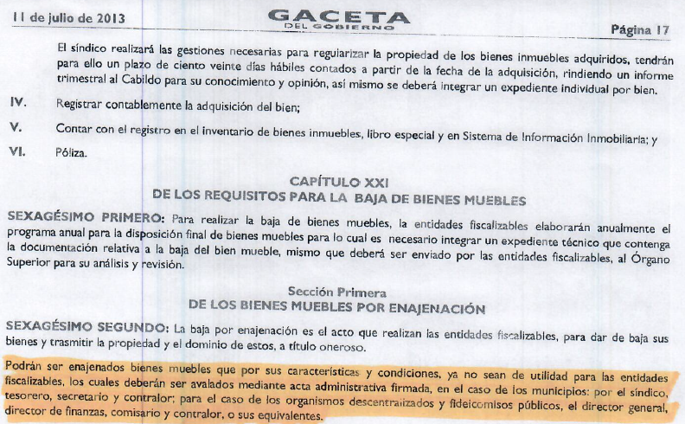
III. Inconforme con la respuesta, el diez de enero de dos mil veintidós, EL RECURRENTE interpuso el Recurso de Revisión objeto del presente estudio, el cual fue registrado en EL SAIMEX y se le asignó el número de 00042/INFOEM/IP/RR/2022, en el que señaló como acto impugnado lo siguiente:
“Solicito al sujeto obligado me informe que unidad administrativa se encarga de las Enajenaciones de Bienes Muebles y de qué Dirección general depende dicha unidad administrativa.” (Sic).
Así como Razones o motivos de la inconformidad lo siguiente:

“Se le solicito al sujeto obligado informara ¿Qué unidad administrativa se encarga de EJECUTAR el procedimiento de enajenación de bienes muebles?.” (Sic).

IV. El diez de enero de dos mil veintidós, el recurso del que se trata se envió electrónicamente al Instituto de Transparencia, Acceso a la Información Pública y Protección de Datos Personales del Estado de México y Municipios y con fundamento en el artículo 185, fracción I de la Ley de Transparencia y Acceso a la Información Pública del Estado de México y Municipios, se turnó así: a través del SAIMEX, el Recurso de Revisión 00042/INFOEM/IP/RR/2022 al Comisionado José Martínez Vilchis, a efecto de que decretara su admisión o desechamiento.

V. De las constancias que obran en el expediente electrónico del SAIMEX, se advierte que en fecha once de enero de dos mil veintidós, se acordó la admisión a trámite del Recurso de Revisión que nos ocupa; así como la integración del expediente respectivo, mismo que se puso a disposición de las partes, para que en un plazo máximo de siete días hábiles conforme a lo dispuesto por el artículo 185 de la Ley de Transparencia y Acceso a la Información Pública del Estado de México y Municipios, EL RECURRENTE manifestara lo que a su derecho conviniera, a efecto de presentar pruebas y alegatos; así como, para que EL SUJETO OBLIGADO rindiera el correspondiente Informe Justificados.

VI. Conforme a las constancias que obran en el SAIMEX, se desprende que atento a lo dispuesto en el artículo 185 de la Ley de Transparencia y Acceso a la Información Pública del Estado de México y Municipios, dentro del término legalmente concedido al RECURRENTE, éste no realizó manifestación alguna, ni presentó pruebas o alegatos.

Por su parte, EL SUJETO OBLIGADO en fecha diecinueve de enero de dos mil veintidós, rindió su Informe Justificado, tal y como se advierte de la siguiente imagen:
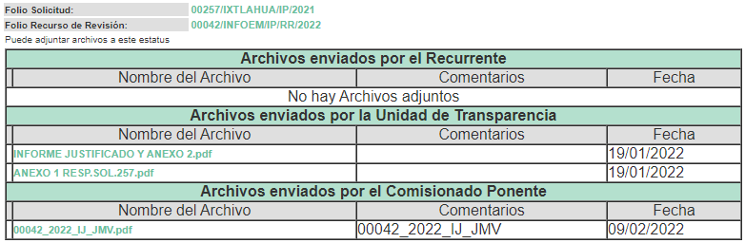
Documentos que fueron hechos de conocimiento del particular en fecha nueve de febrero de dos mil veintidós, de tal forma que, del archivo electrónico denominado “INFORME JUSTIFICADO Y ANEXO 2.pdf” se advierte un documento de tres fojas, donde las dos primeras son referente al Informe Justificado, suscrito por la Lic. Ana Karen Martínez Mateos, Titular de la Unidad de Transparencia y Acceso a la Información Pública Municipal del ente recurrido, mediante el cual, analiza acto por acto, desde la recepción de la solicitud que dio trámite al presente Recurso de Revisión hasta lo entregado en respuesta, es así que en mediante el Informe Justificado en comento, la Titular de la Unidad de Transparencia confirmó la respuesta que otorgó EL SUJETO OBLIGADO en fecha diecisiete de diciembre de dos mil veintiuno, además complemento dicha confirmación con un oficio que se encuentra en la tercera foja como anexo al presente Informe Justificado, donde el servidor público habilitado que conoce, genera o posee la información solicitada, quien en este caso en particular señala la suscrita es el Secretario del Ayuntamiento del ente recurrido, reforzó la respuesta ya otorgada, dicho oficio tiene como número PM/SA/36/2022, suscrito por el Lic. en D. Zenón Jesús Pérez Morales, mediante el cual refiere que el Comité de Enajenaciones de Bienes Muebles del Ayuntamiento, es el encargado de ejecutar procedimientos respecto a la enajenación de bienes muebles, esto en atención a que así fue solicitado por el particular; culminando con la descripción del documento que nos ocupa, por último la suscrita solicito a este Órgano Garante, confirmar la información otorgada por EL SUJETO OBLIGADO, en razón de que lo vertido y expuesto a través de respuesta así como el presente Informe Justificado, colma la solicitud del hoy RECURRENTE.
Por otro lado, es importante referir que del archivo electrónico denominado “ANEXO 1 RESP.SOL.257.pdf”, se advierten dos fojas, las cuales consisten en la respuesta primigenia que otorgo EL SUJETO OBLIGADO.
VII. Transcurrido el plazo señalado en el párrafo anterior y, una vez analizado el estado procesal que guardaba el expediente electrónico del SAIMEX, el dieciséis de febrero de dos mil veintidós, el Comisionado Presidente José Martínez Vilchis acordó el cierre de instrucción. Por lo que, con fundamento en el artículo 185 fracción VIII de la Ley de Transparencia y Acceso a la Información Pública del Estado de México y Municipios, se remitió el expediente a efecto de formular y presentar al Pleno el proyecto de resolución correspondiente;
VIII. El veinticuatro de febrero de dos mil veintidós, se acordó ampliar el plazo para resolver el Recurso de Revisión en estudio, por un periodo de hasta quince días hábiles, de conformidad con el artículo 181, tercer párrafo de la Ley de Transparencia y Acceso a la Información Pública del Estado de México y Municipios; y

CONSIDERANDO

- Competencia.
Este Instituto de Transparencia, Acceso a la Información Pública y Protección de Datos Personales del Estado de México y Municipios, es competente para conocer y resolver el presente Recurso de Revisión, conforme a lo dispuesto en los artículos 6, Apartado A de la Constitución Política de los Estados Unidos Mexicanos; 5, párrafos trigésimo, trigésimo primero y trigésimo segundo, fracciones IV y V de la Constitución Política del Estado Libre y Soberano de México; 2 fracción II, 13, 29, 36, fracciones I y II, 176, 178, 179, 181 párrafo tercero y 185 de la Ley de Transparencia y Acceso a la Información Pública del Estado de México y Municipios; y 9, fracciones I y XXIV y 11 del Reglamento Interior del Instituto de Transparencia, Acceso a la Información Pública y Protección de Datos Personales del Estado de México y Municipios.

SEGUNDO. Interés.
El Recurso de Revisión fue interpuesto por parte legítima, en atención a que se presentó por EL RECURRENTE, quien es la misma persona que formuló la solicitud de acceso a la Información Pública al SUJETO OBLIGADO.

TERCERO. Oportunidad.
El Recurso de Revisión fue interpuesto dentro del plazo de quince días hábiles, contados a partir del día siguiente al que EL RECURRENTE tuvo conocimiento de la respuesta impugnada; tal y como, lo prevé el artículo 178 de la Ley de Transparencia y Acceso a la Información Pública del Estado de México y Municipios, que establece:

“Artículo 178. El solicitante podrá interponer, por sí mismo o a través de su representante, de manera directa o por medios electrónicos, Recurso de Revisión ante el Instituto o ante la Unidad de Transparencia que haya conocido de la solicitud dentro de los quince días hábiles, siguientes a la fecha de la notificación de la respuesta.

A falta de respuesta del sujeto obligado, dentro de los plazos establecidos en esta Ley, a una solicitud de acceso a la Información Pública, el recurso podrá ser interpuesto en cualquier momento, acompañado con el documento que pruebe la fecha en que presentó la solicitud.

En el caso de que se interponga ante la Unidad de Transparencia, ésta deberá remitir el Recurso de Revisión al Instituto a más tardar al día siguiente de haberlo recibido.”

En esa tesitura, atendiendo a que EL SUJETO OBLIGADO notificó la respuesta a la solicitud de acceso a la Información Pública el día diecisiete de diciembre de dos mil veintiuno; así, el plazo de quince días hábiles que el artículo 178 de la Ley de la materia otorga al RECURRENTE para presentar el respectivo Recurso de Revisión, transcurrió del veinte de diciembre de dos mil veintiuno al veinticinco de enero de dos mil veintidós, sin contemplar en el cómputo los días veinticinco y veintiséis de diciembre de dos mil veintiuno, por corresponder a sábados y domingos, considerados como días inhábiles, en términos del artículo 3, fracción X de la Ley de Transparencia y Acceso a la Información Pública del Estado de México y Municipios; así como del veintitrés al treinta y uno de diciembre de dos mil veintiuno y del tres al siete de enero de dos mil veintidós, por corresponder a periodo vacacional, en términos del Calendario Oficial en Materia de Transparencia, Acceso a la Información Pública y Protección de Datos Personales del Estado de México y Municipios, así como de labores del Instituto para el año dos mil veintiuno y enero dos mil veintidós.

En ese tenor, si el Recurso de Revisión que nos ocupa, se interpuso el seis de enero de dos mil veintidós, esté mismo fue interpuesto en una fecha inhábil, de conformidad con lo referido en el párrafo anterior, siendo el próximo día hábil el valido para la interposición del Recurso de Revisión que nos ocupa, y siendo esté el diez de enero de dos mil veintidós, sin embargo se encuentra de cualquier forma dentro de los márgenes temporales previstos en el citado precepto legal y, por tanto, se considera oportuno.

CUARTO. Procedibilidad.
Del análisis efectuado se advierte que resulta procedente la interposición del recurso y se concluye la acreditación plena de todos y cada uno de los elementos formales exigidos por el artículo 180 de la Ley de Transparencia y Acceso a la Información Pública del Estado de México y Municipios, en atención a que fueron presentados mediante el formato visible en EL SAIMEX.

QUINTO. Estudio y resolución del asunto.
Una vez determinada la vía sobre la que versará el presente recurso, y previa revisión del expediente electrónico formado en EL SAIMEX con motivo de la solicitud de información y del recurso a que da origen, es de señalar que el análisis del presente, se basará en el contenido íntegro de las actuaciones que obran en el expediente electrónico, para así estar en posibilidad este Órgano Garante de dictar el fallo correspondiente conforme a derecho, tomando en consideración los elementos aportados por las partes y respetando en todo momento al principio de máxima publicidad consagrado en la Constitución Política de los Estados Unidos Mexicanos, Constitución Política del Estado Libre y Soberano de México y demás leyes aplicables en la materia.
Precisado lo anterior, se continua con el análisis de las documentales que integran el expediente electrónico del SAIMEX, atento a ello es conveniente recordar que el particular requirió del SUJETO OBLIGADO en fecha dieciséis de diciembre del dos mil veintiuno, lo siguiente:
“SOLICITO AL SUJETO OBLIGADO ME INFORME QUE UNIDAD ADMINISTRATIVA SE ENCARGA DE LAS ENAJENACIONES DE BIENES MUEBLES Y DE QUÉ DIRECCIÓN GENERAL DEPENDE DICHA UNIDAD ADMINISTRATIVA.” (Sic).

En esa tesitura, EL SUJETO OBLIGADO en fecha diecisiete de diciembre de dos mil veintiuno, remitió en respuesta, un archivo electrónico denominado “RESP.SOL.257.pdf” del que se advierte contiene un oficio con número PMI/SA/924/2021, signado por la Lic. Celia Martínez Lizardi, Secretaria del Ayuntamiento de Ixtlahuaca, dirigido a la Lic. Ludivina Erika Vieyra Urbina, Titular de la Unidad de Transparencia y Acceso a la Información Pública Municipal, ambas pertenecientes al hoy SUJETO OBLIGADO.
A través del oficio referido en párrafo anterior, la Lic. Celia Martínez Lizardi, Secretaria del Ayuntamiento del ente recurrido, brindo trámite y atención a la solicitud que dio apertura al presente Recurso de Revisión, remitiendo a la Lic. Ludivina Erika Vieyra Urbina, Titular de la Unidad de Transparencia, un documento que consiste en un extracto de la Gaceta de Gobierno del Estado de México, publicada en fecha once de julio de dos mil trece, específicamente de la página diecisiete, de tal forma que refiere la suscrita, que con el documento entregado se tendría por desahogado el requerimiento de información que reclamó el particular, se anexa imagen descriptiva del documento en mención:
Siendo importante señalar lo hasta aquí expuesto por EL SUJETO OBLIGADO, recordemos que la solicitud versa en saber que Unidad Administrativa se encarga de las enajenaciones de bienes muebles y de qué Dirección General depende dicha Unidad Administrativa, para tal caso el ente recurrido a través del servidor público habilitado que estimó competente la Titular de la Unidad de Transparencia, remitió un extracto de la Gaceta del Gobierno del Estado de México, siendo esta la publicada en fecha once de julio del dos mil trece, de tal forma que este Órgano Garante advierte que en dicha Gaceta fueron publicados los “Lineamientos para el registro y control del inventario y la conciliación y desincorporación de Bienes Muebles e Inmuebles para las Entidades Fiscalizables Municipales del Estado de México.”
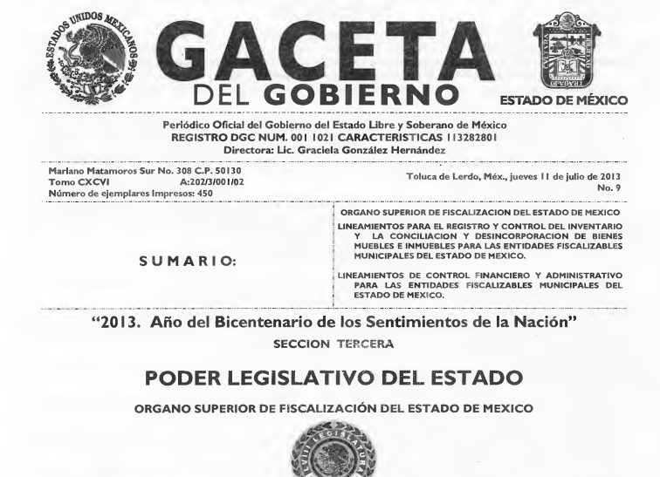
Es así que de la imagen que se inserta a continuación se puede observar que efectivamente la Gaceta Municipal publicada y referida anteriormente, se puede hallar la información remitida por EL SUJETO OBLIGADO:
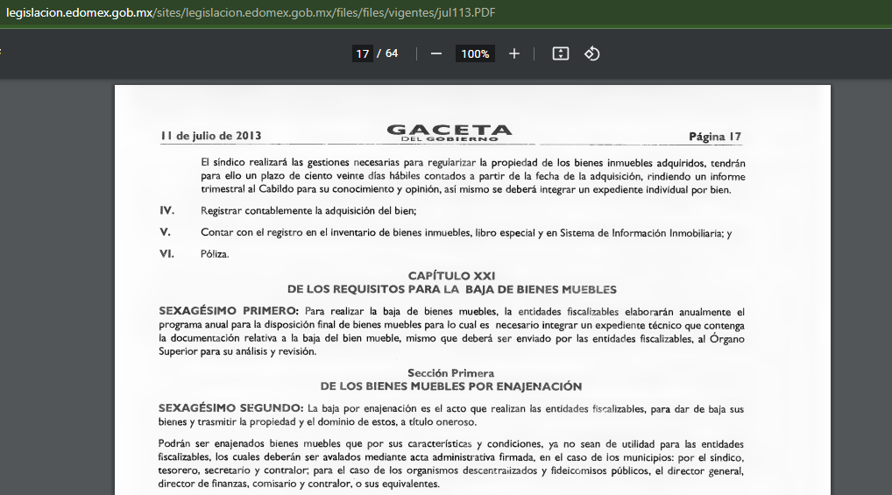
Teniendo claro esto, podemos concluir que EL SUJETO OBLIGADO se basó para la entrega de la información requerida en Los Lineamientos para el registro y control del inventario y la conciliación y desincorporación de Bienes Muebles e Inmuebles para las Entidades Fiscalizables Municipales del Estado de México, mismos que tienen como objetivo actualizar y transparentar el manejo, uso y destino de los bienes así como garantizar la legalidad, control y la correcta participación de los servidores públicos municipales en los procedimientos de adquisición, resguardo y baja de bienes, permitiendo mantener la debida conciliación del inventario de los bienes muebles e inmuebles con los registros contables, del mismo modo, los Lineamientos en comento, permitirán conocer y desarrollar métodos adecuados para garantizar procedimientos eficientes y eficaces en el control de los bienes, para la oportuna presentación de información o reportes ante las autoridades y organismos normativos internos y externos, forjando las bases para la transparencia del quehacer público en materia de administración de bienes municipales.
Una vez teniendo claro esto, se procede a analizar puntualmente lo que fue entregado en respuesta, recordemos que EL SUJETO OBLIGADO remitió un extracto de los Lineamientos para el registro y control del inventario y la conciliación y desincorporación de Bienes Muebles e Inmuebles para las Entidades Fiscalizables Municipales del Estado de México, específicamente de la sección primera, titulada “De los Bienes Muebles por Enajenación” el lineamiento Sexagésimo Segundo, mismo que a la letra señala lo siguiente:
SEXAGÉSIMO SEGUNDO: La baja por enajenación es el acto que realizan las entidades fiscalizables, para dar de baja sus bienes y trasmitir la propiedad y el dominio de estos, a título oneroso.
Podrán ser enajenados bienes muebles que, por sus características y condiciones, ya no sean de utilidad para las entidades fiscalizables, los cuales deberán ser avalados mediante acta administrativa firmada, en el caso de los municipios: por el síndico, tesorero, secretario y contralor; para el caso de los organismos descentralizados y fideicomisos públicos, el director general, director de finanzas, comisario y contralor, o sus equivalentes.
(Énfasis añadido)

Una vez asentado y precisado lo anterior podemos observar que las Unidades Administrativas del SUJETO OBLIGADO encargadas de las enajenaciones de bienes muebles son: el Síndico, Tesorero, Secretario y Contralor, todos del Ayuntamiento de Ixtlahuaca hoy ente recurrido.
Es así que, con motivo de la respuesta del SUJETO OBLIGADO ya referida y analizada, el particular interpuso el presente Recurso de Revisión, realizando las siguientes manifestaciones:
El acto impugnado fue el siguiente:
“Solicito al sujeto obligado me informe que unidad administrativa se encarga de las Enajenaciones de Bienes Muebles y de qué Dirección general depende dicha unidad administrativa.” (Sic).

Así como Razones o motivos de la inconformidad lo siguiente:

“Se le solicito al sujeto obligado informara ¿Qué unidad administrativa se encarga de EJECUTAR el procedimiento de enajenación de bienes muebles?” (Sic).
Cabe destacar que, una vez abierta la etapa de instrucción, EL RECURRENTE no rindió manifestaciones que conforme a derecho le correspondían.
Por otro lado, EL SUJETO OBLIGADO en fecha diecinueve de enero de dos mil veintidós rindió su Informe Justificado, documento que fue hecho del conocimiento del particular en fecha nueve de febrero de dos mil veintidós, mismo que versa en los siguientes términos:
Del archivo electrónico denominado “INFORME JUSTIFICADO Y ANEXO 2.pdf” se advierte un documento de tres fojas, donde las dos primeras son referente al Informe Justificado, suscrito por la Lic. Ana Karen Martínez Mateos, Titular de la Unidad de Transparencia y Acceso a la Información Pública Municipal del ente recurrido, mediante el cual, analiza acto por acto, desde la recepción de la solicitud que dio trámite al presente Recurso de Revisión hasta lo entregado en respuesta, es así que mediante el Informe Justificado en comento, la Titular de la Unidad de Transparencia confirmó la respuesta que otorgó EL SUJETO OBLIGADO en fecha diecisiete de diciembre de dos mil veintiuno, además complemento dicha confirmación con un oficio que se encuentra en la tercera foja como anexo al presente Informe Justificado, donde el servidor público habilitado que conoce, genera o posee la información solicitada, quien en este caso en particular señala la suscrita es el Secretario del Ayuntamiento del ente recurrido, reforzó la respuesta ya otorgada, dicho oficio tiene como número PM/SA/36/2022, suscrito por el Lic. en D. Zenón Jesús Pérez Morales, mediante el cual refiere que el Comité de Enajenaciones de Bienes Muebles del Ayuntamiento, es el encargado de ejecutar procedimientos respecto a la enajenación de bienes muebles, esto en atención a que así fue solicitado por EL RECURRENTE en sus razones o motivos de inconformidad; Recobrando la descripción del Informe Justificado en estudio, por último la suscrita solicito a este Órgano Garante, confirmar la información otorgada por EL SUJETO OBLIGADO, en razón de que lo vertido y expuesto a través de respuesta así como el presente Informe Justificado, colma la solicitud del hoy RECURRENTE.
Finalmente, junto al archivo electrónico que contiene el Informe Justificado antes descrito, fue anexado ´de igual forma un documento electrónico denominado “ANEXO 1 RESP.SOL.257.pdf”, del que se advierten dos fojas, las cuales consisten en la respuesta primigenia que otorgo EL SUJETO OBLIGADO y misma que ya fue referida con anterioridad.
Derivado de lo ya expuesto, en fecha dieciséis de febrero de dos mil veintidós, se notificó a las partes el acuerdo de cierre de instrucción.
En ese orden de ideas, y de conformidad con la información vertida en alcance a la respuesta mediante Informe Justificado, EL SUJETO OBLIGADO refiere que el Comité de Enajenación de Bienes Muebles es el encargado de ejecutar dichos procedimientos, motivo por el cual conviene traer a contexto lo que señala la Ley de Contratación Pública del Estado de México, misma que en sus artículos 5 y 22 refiere lo siguiente:
“Artículo 5.- …
Las entidades, tribunales administrativos y ayuntamientos, en el ámbito de su respectiva competencia, tendrán a su cargo el trámite de los procedimientos de adquisición de bienes, contratación de servicios, arrendamientos y enajenaciones de bienes muebles e inmuebles.
…
DE LA INTEGRACIÓN Y FUNCIONES DE LOS COMITÉS
Artículo 22.- Los comités son órganos colegiados con facultades de opinión, que tienen por objeto auxiliar a la Secretaría, entidades, tribunales administrativos y ayuntamientos, en la substanciación de los procedimientos de adquisiciones y de servicios, de conformidad con el Reglamento y los manuales de operación.”
(Énfasis añadido)

De los preceptos legales en cita, podemos advertir que los ayuntamientos, en el ámbito de su competencia, tendrán a cargo el trámite de los procedimientos de adquisición de bienes, contratación de servicios, arrendamientos y enajenaciones de bienes muebles e inmuebles, asimismo, y no menos importante refiere que los ayuntamientos se auxiliarán de un Comité de arrendamientos, adquisiciones de inmuebles y enajenaciones.
Por ende, cabe señalar lo referido en el artículo 2, fracción XI del Reglamento de la Ley de Contratación Pública del Estado de México y Municipios, refiere que el comité es un Órgano Colegiado con facultades de opinión que tiene por objeto auxiliar a los municipios en la preparación y substanciación de los procedimientos de adquisiciones, servicios, arrendamientos y enajenaciones.
“Artículo 2.- Para los efectos de este Reglamento, se entenderá por:
…
XI. Comité: Órgano colegiado con facultades de opinión, que tiene por objeto auxiliar a la Secretaría, organismos auxiliares, tribunales administrativos o municipios, en la preparación y substanciación de los procedimientos de adquisiciones, servicios, arrendamientos y enajenaciones.
…”
(Énfasis añadido)

En consecuencia, el Reglamento de la Ley de Contratación Pública del Estado de México y Municipios refiere también que los municipios se auxiliarán de un Comité de Arrendamientos, Adquisiciones de Inmuebles y Enajenaciones, para el desahogo de sus procedimientos, el cual, de conformidad con el artículo 52 del ordenamiento legal en cita, se encuentra integrado de la siguiente manera:
“CAPÍTULO SEGUNDO
DEL COMITÉ DE ARRENDAMIENTOS, ADQUISICIONES DE INMUEBLES Y ENAJENACIONES
“Artículo 52.- El Comité de Arrendamientos, Adquisiciones de Inmuebles y Enajenaciones, se integrará por:
I. El titular del área encargada del control patrimonial de la Secretaría, en el caso de los organismos auxiliares, tribunales administrativos o municipios, el encargado del control patrimonial, quien fungirá como presidente;
II. Un representante de la Consejería Jurídica o del área jurídica respectiva, de la entidad, tribunal administrativo o municipio o quién lleve a cabo las funciones de esta naturaleza, con funciones de vocal;
III. Un representante del área financiera de la Secretaría, entidad, tribunal administrativo o municipio con funciones de vocal;
IV. Un representante de la Coordinación Administrativa o su equivalente de la dependencia, entidad o tribunal administrativo o del área de administración del municipio, interesada en el arrendamiento, adquisición, o enajenación, con funciones de vocal;
V. Un representante del Órgano de Control de la Secretaría, entidad, tribunal administrativo o municipio, con funciones de vocal; y
VI. Un Secretario Ejecutivo, quien será designado por el presidente.
…”
(Énfasis añadido)
Finalmente, del Reglamento en cita podemos advertir que el artículo 54 establece las funciones del Comité de Arrendamientos, Adquisiciones de Inmuebles y Enajenaciones:
“Artículo 54.- Además de las establecidas en la Ley, el Comité de Arrendamientos, Adquisiciones de Inmuebles y Enajenaciones tendrá las siguientes funciones:
I. Expedir su manual de operación;
II. Revisar y validar el programa anual de arrendamiento; así como formular las observaciones y recomendaciones que estimen convenientes;
III. Analizar la documentación de los actos relacionados con arrendamiento, adquisiciones de inmuebles y enajenaciones de muebles e inmuebles, y emitir la opinión correspondiente;
IV. Dictaminar sobre las solicitudes para adquirir inmuebles, arrendamientos y subarrendamientos;
V. Dictaminar sobre las propuestas de enajenación de bienes muebles e inmuebles;
VI. Solicitar asesoría técnica a las cámaras de comercio, industria de la construcción, de empresas inmobiliarias y colegios de profesionales o de las confederaciones que las agrupan;
VII. Implementar acciones y emitir acuerdos que considere necesarios para el mejoramiento del procedimiento para arrendamiento, adquisiciones de inmuebles y enajenaciones de muebles e inmuebles;
VIII. Evaluar las propuestas o posturas que se presenten en los procedimientos de licitación pública, subasta pública, invitación restringida o adjudicación directa;
IX. Emitir los dictámenes de adjudicación, que servirán para la emisión del fallo en los arrendamientos, adquisiciones de inmuebles y enajenaciones;
X. Crear subcomités y grupos de trabajo de orden administrativo y técnico que considere necesarios para el desarrollo de sus funciones; y
XI. Las demás que sean necesarias para el cumplimiento de sus funciones.”
(Énfasis añadido)

Con la finalidad de darle sentido a lo antes expuesto, éste Órgano Garante advierte que las manifestaciones vertidas en respuesta, así como el respectivo Informe Justificado presentados por EL SUJETO OBLIGADO tornan elementos que pudieran dar por satisfecho el acceso a la información, pues de los preceptos legales en cita, se advierte que lo entregado en respuesta complementado con la información remitida a través del Informe Justificado actualizan la causal de sobreseimiento prevista en la fracción III del artículo 192 de la de la Ley de Transparencia y Acceso a la Información Pública del Estado de México y Municipios que dispone lo siguiente:

“Artículo 192. El recurso será sobreseído, en todo o en parte, cuando una vez admitido, se actualicen alguno de los siguientes supuestos:
…
III. El sujeto obligado responsable del acto lo modifique o revoque de tal manera que el Recurso de Revisión quede sin materia;…”

El primer elemento normativo es EL SUJETO OBLIGADO responsable, figura que recae en el Ayuntamiento de Ixtlahuaca.
El segundo elemento normativo es la existencia de un acto, en el caso en concreto, se acredita con la respuesta del SUJETO OBLIGADO, la cual es la que se impugna, al señalar que le fue requerido al ente recurrido lo siguiente: ¿Qué unidad administrativa se encarga de EJECUTAR el procedimiento de enajenación de bienes muebles? (Sic).
La respuesta del SUJETO OBLIGADO es el precepto normativo en estudio, lo que se consagra como “acto”, esto es así, ya que las respuestas emitidas por los Sujetos Obligados son consideradas, (en el contexto que la propia Ley establece), como “actos”, sin los cuales no se tendría certeza de la existencia o inexistencia de la Información Pública, ya que es la evidencia notoria y específica del actuar del SUJETO OBLIGADO, la cual se observa a través de los actos que ejecuta y con los que ejerce sus atribuciones legalmente conferidas.
La naturaleza jurídica de las respuestas que formulan los Sujetos Obligados, están delimitadas por la misma Ley antes señalada, ya que el hecho de emitir actos no previstos en el marco normativo que en transparencia rige su actuar, serían ilegales de estricto derecho, por lo que dichos “actos” a que se refiere esta fracción están contenidos en la Ley en cita, en específico, en la fracción II del artículo 53 que a la letra dice:
“Artículo 53. Las Unidades de Transparencia tendrán las siguientes funciones:
…
II. Recibir, tramitar y dar respuesta a las solicitudes de acceso a la información;
…
(Énfasis añadido)
Es decir, la impugnación de EL RECURRENTE versa sobre la emisión de un “Acto” contenido en la misma Ley o la omisión de éste, lo que en el presente caso se actualiza con la respuesta dada por EL SUJETO OBLIGADO.
Ahora bien, por cuanto hace al tercer elemento normativo, es en esencia una condicional, consistente en que la dependencia o entidad responsable del acto o resolución impugnada la modifique o revoque; en cuanto hace a la modificación, ocurre cuando quien emitió su respuesta (acto o resolución), con posterioridad cambia la omisión o silencio advertido en un principio, cuyos resultados no dejan sin efectos la respuesta dada, sino que tiene por objeto añadir, suprimir, o sustituir datos, lo cual puede ser de forma parcial.
Para el caso que nos ocupa, recae esta figura en la modificación de la respuesta inicial, añadiendo a través del Informe Justificado elementos para así complementar el Derecho de Acceso a la Información, por parte del SUJETO OBLIGADO en su pronunciamiento.
En ese tenor, un acto impugnado queda sin efectos, aun cuando existiendo jurídicamente (esto es, que no se ha modificado, ni revocado) no genera ninguna consecuencia legal.
En tanto que, un acto impugnado queda sin materia, cuando ha sido satisfecha la pretensión de lo pedido o exigido por EL RECURRENTE de manera que EL SUJETO OBLIGADO entrega una respuesta que, aunque sea posterior a los términos previstos en la Ley y mediante ésta concede la información solicitada.
Bajo esas consideraciones, se afirma que, en el Recurso de Revisión sujeto a estudio, se actualiza la hipótesis jurídica citada en primer término, la cual señala, que un recurso será sobreseído, todo o en parte, cuando una vez admitido, se modifique la respuesta de tal manera que el Recurso de Revisión quede sin materia.
Por ende, el cuarto elemento normativo de la figura legal del sobreseimiento, consistente en que el medio de impugnación quede sin materia en atención al estudio realizado en el presente Recurso de Revisión, por tal motivo, se actualiza tal circunstancia, ya que el acto impugnado que dio origen al presente recurso quedó sin materia debido a que en el Informe Justificado, se refirió con exactitud que el Comité de Enajenación de Bienes Muebles del Ayuntamiento de Ixtlahuaca es el encargado de ejecutar el procedimiento de enajenación de Bienes Muebles, conformándose por el Síndico Municipal, Secretario del Ayuntamiento, Tesorero y Contralor esto de conformidad con lo vertido en respuesta por el SUJETO OBLIGADO, así como lo remitido a través del Informe Justificado.
Así, con fundamento en lo previsto en los artículos 5, párrafo trigésimo, trigésimo primero y trigésimo segundo, fracciones IV y V, de la Constitución Política del Estado Libre y Soberano de México, y los artículos 2, fracción II, 9, 29, 36, fracciones I y II, 176, 178, 179, 181, 185, fracción I, 186 y 188, de la Ley de Transparencia y Acceso a la Información Pública del Estado de México y Municipios, este Pleno:

R E S U E L V E
- Se SOBRESEE el Recurso de Revisión número 00042/INFOEM/IP/RR/2022 porque al modificar la respuesta el Recurso de Revisión quedó sin materia, en términos del Considerando QUINTO de la presente resolución

- Notifíquese la presente resolución al Titular de la Unidad de Transparencia del SUJETO OBLIGADO para su conocimiento.

- Notifíquese a EL RECURRENTE la presente resolución vía Sistema de Acceso a la Información Mexiquense (SAIMEX).

- Hágase del conocimiento de EL RECURRENTE, que de conformidad con lo establecido en el artículo 196 de la Ley de Transparencia y Acceso a la Información Pública del Estado de México y Municipios, podrá impugnarla vía Juicio de Amparo en los términos de las leyes aplicables.

ASÍ LO RESUELVE, POR UNANIMIDAD DE VOTOS EL PLENO DEL INSTITUTO DE TRANSPARENCIA, ACCESO A LA INFORMACIÓN PÚBLICA Y PROTECCIÓN DE DATOS PERSONALES DEL ESTADO DE MÉXICO Y MUNICIPIOS, CONFORMADO POR LOS COMISIONADOS, JOSÉ MARTÍNEZ VILCHIS, MARÍA DEL ROSARIO MEJÍA AYALA, SHARON CRISTINA MORALES MARTÍNEZ (AUSENCIA JUSTIFICADA), LUIS GUSTAVO PARRA NORIEGA Y GUADALUPE RAMÍREZ PEÑA; EN LA OCTAVA SESIÓN ORDINARIA CELEBRADA EL TRES DE MARZO DE DOS MIL VEINTIDÓS, ANTE EL SECRETARIO TÉCNICO DEL PLENO, ALEXIS TAPIA RAMÍREZ.-----------------------------------------------------------------------------
JMV/CCR/BLA/DEMF/CCA

